畫面名稱 | 牙醫特殊案例維護作業 | 畫面代號 | HMAI6631S01
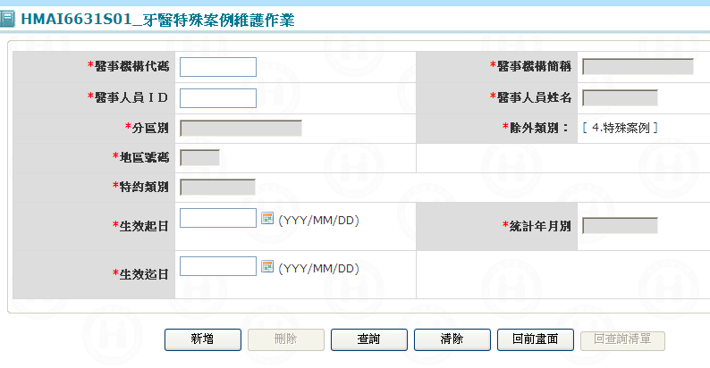

一、操作說明
首次進入本畫面時，僅提供新增與查詢之功能，若需刪除資料，則需先執行查詢功能。
1. 新增資料：當資料輸入完畢後按新增鍵將資料寫入資料庫；若要繼續新增資料，則要先按清除鍵，將畫面輸入欄位清除，方可再次新增。
2. 刪除資料：先將資料查詢出來，按刪除鍵將資料從資料庫刪除，刪除前需再次確認。
3. 查詢資料：按查詢鍵，則開啟『牙醫特殊案例維護查詢』(HMAI6631S02)畫面。
4. 離開：按回前畫面鍵結束本作業，並回到「牙醫相對合理門診點數原則給付作業」主畫面。

二、補充說明
1. 本作業僅限在局本部操作。

畫面名稱 | 牙醫特殊案例維護查詢畫面 | 畫面代號 | HMAI6631S02
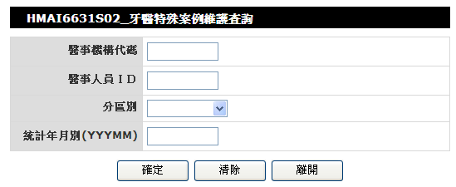

一、操作說明
由「牙醫特殊案例維護作業畫面」按查詢鍵進入本畫面，若「牙醫特殊案例維護作業畫面」有輸入查詢條件，則亦可將該查詢資料帶至本畫面。
1. 牙醫特殊案例維護作業查詢：
當需查詢之資料輸入完畢後按確定鍵，則將符合條件之相關資料查出，若查詢到1筆資料則直接把資料帶至『牙醫特殊案例維護作業』(HMAI6631S01)畫面;若查詢到多筆資料，則將所有醫事機構代碼帶到『牙醫特殊案例資料清單』(HMAI6631S03)畫面;當查不到資料則顯示〝無符合條件資料〞訊息。
2. 離開：按離開鍵結束本作業，並回到「牙醫特殊案例維護作業」畫面。

二、補充說明
1. 本作業僅限在局本部操作。
2. 本作業僅限除外類別為4:特殊案例。

畫面名稱 | 牙醫特殊案例資料清單畫面 | 畫面代號 | HMAI6631S03
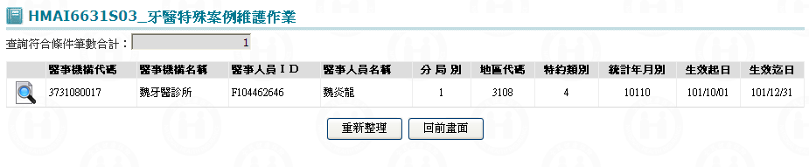

一、操作說明
由「牙醫特殊案例維護作業畫面」輸入查詢條件並按查詢鍵後，若查詢到多筆資料，則將所有資料帶到本畫面。
1. 牙醫特殊案例查詢：
可按上一頁鍵或下一頁鍵來查詢所需要之牙醫特殊案例。
2. 牙醫特殊案例維護：
當滑鼠游標指到所需要之特約機構代碼，再將滑鼠左鍵按二下，則依所選取之資料讀取牙醫相對合理門診點數給付原則符合條件之醫師名單檔(MHAT_DENT_EX)，並將畫面帶回HMAI6631S01畫面。
3. 離開：按回前畫面鍵結束本作業，並回到「牙醫特殊案例維護作業」畫面。

二、補充說明
1. 本作業僅限在局本部操作。

